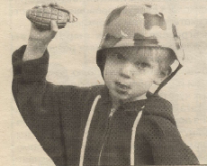

Причиной агрессивных реакций ребенка может быть: наследственный фактор, проявляющийся в особенностях его темперамента; особенности функционирования нервной системы или неправильное воспитание. Агрессивность у детей проявляется в неспособности контролировать свои эмоции, регулировать свое поведение.

Как преодолеть агрессивность у детей
1.Снять мышечное и эмоциональное напряжение:
дать возможность подвигаться, лучше предложить подвижную игру с правилами, но без состязания;
предложить рисование кляксами, пальцами;
изобразить агрессивное животное, громко порычать несколько раз;
сделать релаксационные упражнения.

2. Демонстрировать ребенку собственное спокойное поведение и адекватные реакции на окружающее:
не повышать голоса в присутствии ребенка, не оскорблять его и окружающих;
сочувствовать, сопереживать страданиям других людей и животных;
учить понимать эмоциональное состояние окружающих;
не вызывать часто чувство вины;
избегать просмотра фильмов со сценами насилия и жестокости;
давать возможность высказывать собственное мнение;
наполнять жизнь интересными событиями и делами, вызывающими состояния несовместимые с чувством агрессии;
развивать чувство юмора.

3. Играйте с ребенком в игры по правилам, развивающие самоконтроль,
самоорганизацию, умение рефлексировать и планировать свои действия:
в проблемные и конфликтные ситуации ( проигрывать проблемные ситуации в детском саду, в школе);
спортивные игры;
шашки и шахматы;
сюжетно-ролевые игры, где ребенок берет на себя ответственные роли: учителя , спасателя, разведчика, исследователя или соответствующего героя сказки, фильма.

4. Следите за эмоциональным состоянием ребенка:
помните, что страхи часто являются причиной агрессии;
упреки, вызывают обиду и враждебность;
проявляйте внимание к делам и отношениям ребенка, поощряйте любые успехи и достижения, почаще общайтесь с ним;
проявляйте свою любовь к ребенку в поступках, которые научат его любви, доброте и сочувствию;
ребенок должен постоянно ощущать вашу поддержку и заботу.

Рекомендации родителям при взаимодействии с агрессивным ребенком:
- принимайте ребенка таким, каков он есть;
- предъявляя к ребенку свои требования, учитывайте не свои желания, а его возможности;
- расширяйте кругозор ребенка;
- включайте ребенка в совместную деятельность, подчеркивая его значимость в выполняемом деле;
- игнорируйте легкие проявления агрессивности, не фиксируйте на них внимание окружающих.
Бороться с агрессивностью нужно терпением. Это самая большая добродетель, какая только может быть у родителей.
Объяснением. Подскажите ребенку, чем интересным он может заняться.
Поощрением. Если вы похвалите своего воспитанника за хорошее поведение, то это пробудет в нем желание еще раз услышать эту похвалу.

ПОМОГИТЕ АГРЕССИВНОМУ РЕБЕНКУ

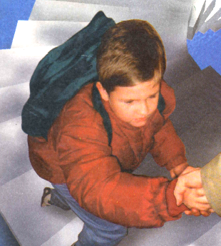

СОВЕТЫ ПСИХОЛОГА
______________________

АГРЕССИВНЫЙ РЕБЕНОК

